Alueprofiili Hattula (Kunnat)
Diakin karttasovellus 2023-03-01 18:07:55
Tämä asiakirja on tuotettu automaattisesti Diakin karttasovelluksen avulla 2023-03-01 18:07:55. Asiakirjan tiedot perustuvat THL:n Sotkanet-indikaattoripalvelun tietoihin, joihin on yhdistetty Tilastokeskuksen tilasto- ja paikkatietoaineistoja. Tarkempaa tieto indikaattoreista ja metodologiasta löydät sovelluksen Lisätietoja-osiosta.
Alueprofiili sisältää aina kaikkien osoittimien tiedot sekä valitulta alueelta että alueen rajanaapureista. Lisäksi alueprofiilissa esitetään kunkin osoittimen korkein ja matalin arvo. Tiedot esitetään taulukkoina, karttakuvioina sekä aikasarjakuvioina, joista näkee kunkin osoittimen kehityksen 2010-luvulla sekä valitulla alueella että sen naapureissa. Raportin lopussa on tiedot pienituloisuudesta ja työttömyydestä kaikilta alueen postinumeroalueilta.
Tässä raportissa tarkastellaan tasolla Kunnat aluetta Hattula. Lisäksi tarkastelussa ovat rajanaapurit: Hattula, Hämeenlinna, Pälkäne ja Valkeakoski.
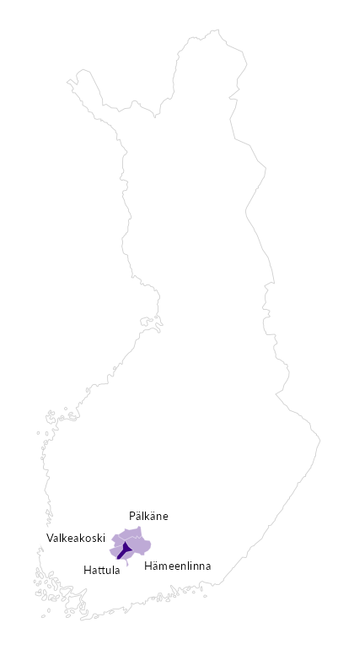

Summamuuttujat
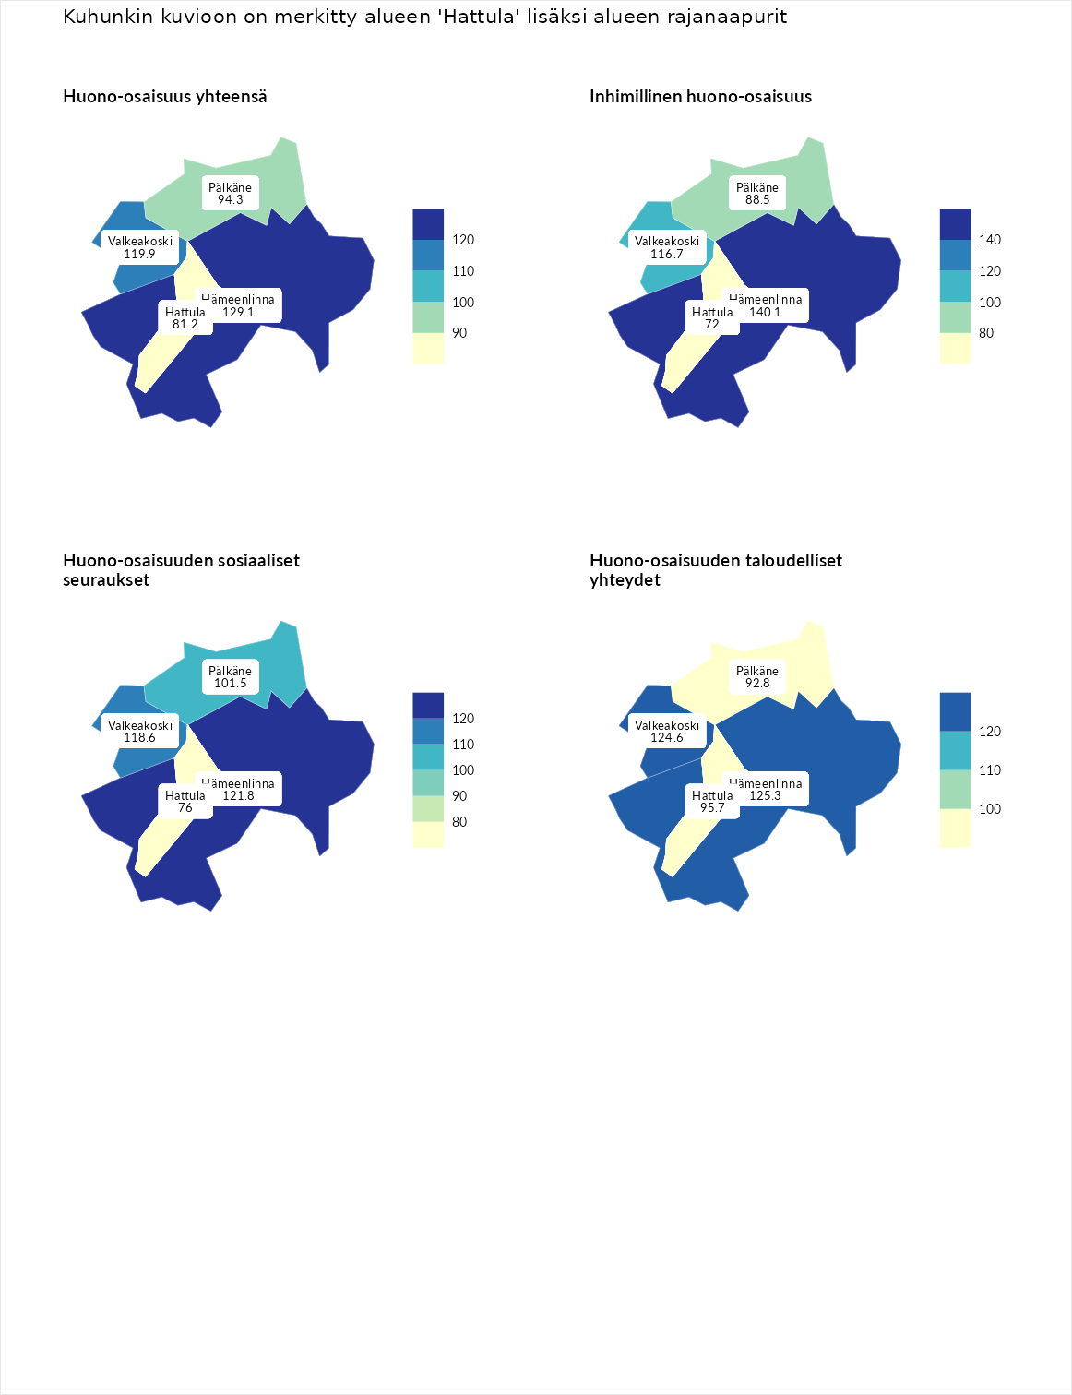

Huono-osaisuus yhteensä
aluenimi | arvo | asema
Tuusniemi (korkein arvo) | 187.5 | 1
Hämeenlinna (naapuri) | 129.1 | 53
Valkeakoski (naapuri) | 119.9 | 88
Pälkäne (naapuri) | 94.3 | 176
Hattula (valittu) | 81.2 | 232
Luoto (matalin arvo) | 31.7 | 293

Inhimillinen huono-osaisuus
aluenimi | arvo | asema
Lahti (korkein arvo) | 189.7 | 1
Hämeenlinna (naapuri) | 140.1 | 28
Valkeakoski (naapuri) | 116.7 | 84
Pälkäne (naapuri) | 88.5 | 188
Hattula (valittu) | 72.0 | 251
Luoto (matalin arvo) | 37.9 | 293

Huono-osaisuuden sosiaaliset seuraukset
aluenimi | arvo | asema
Tuusniemi (korkein arvo) | 217.9 | 1
Hämeenlinna (naapuri) | 121.8 | 75
Valkeakoski (naapuri) | 118.6 | 84
Pälkäne (naapuri) | 101.5 | 143
Hattula (valittu) | 76.0 | 231
Luoto (matalin arvo) | 28.1 | 293

Huono-osaisuuden taloudelliset yhteydet
aluenimi | arvo | asema
Merikarvia (korkein arvo) | 272.5 | 1
Hämeenlinna (naapuri) | 125.3 | 83
Valkeakoski (naapuri) | 124.6 | 85
Hattula (valittu) | 95.7 | 178
Pälkäne (naapuri) | 92.8 | 189
Luoto (matalin arvo) | 29.0 | 293
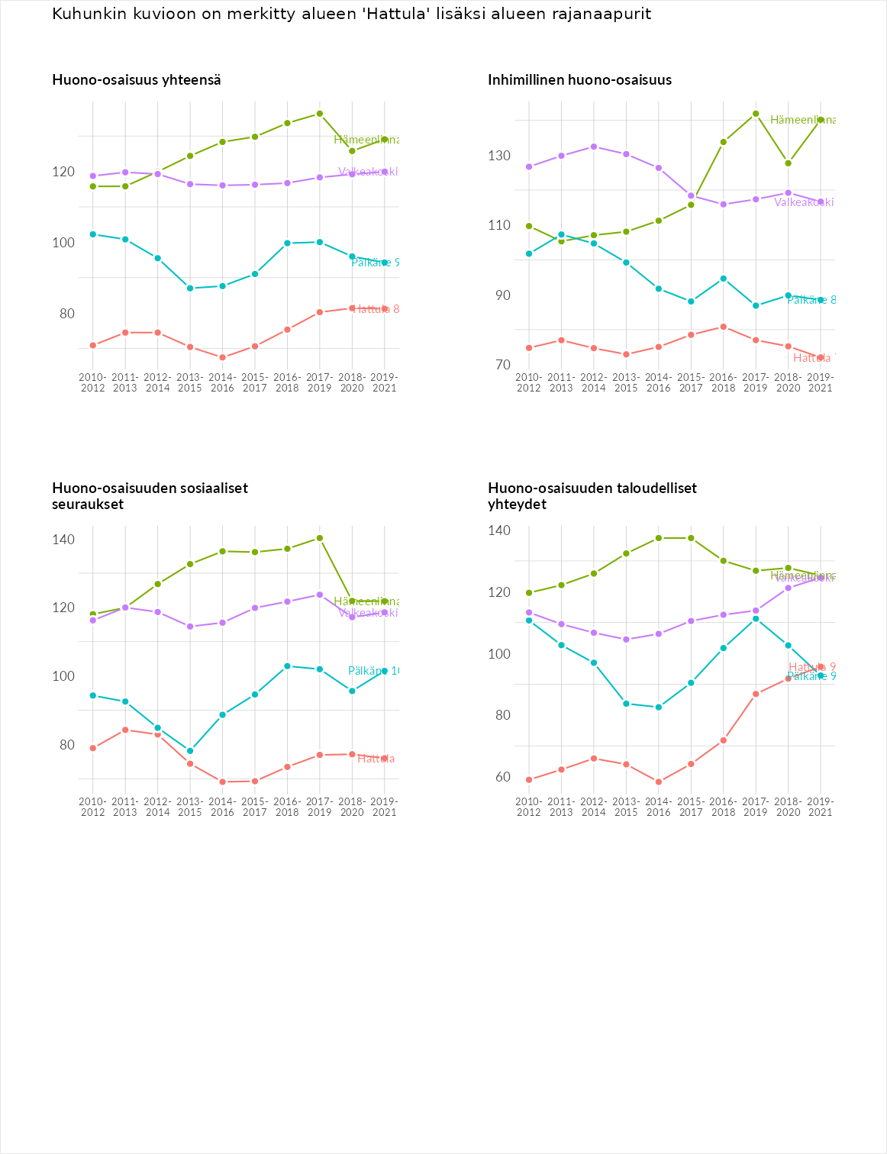

Inhimillinen huono-osaisuus
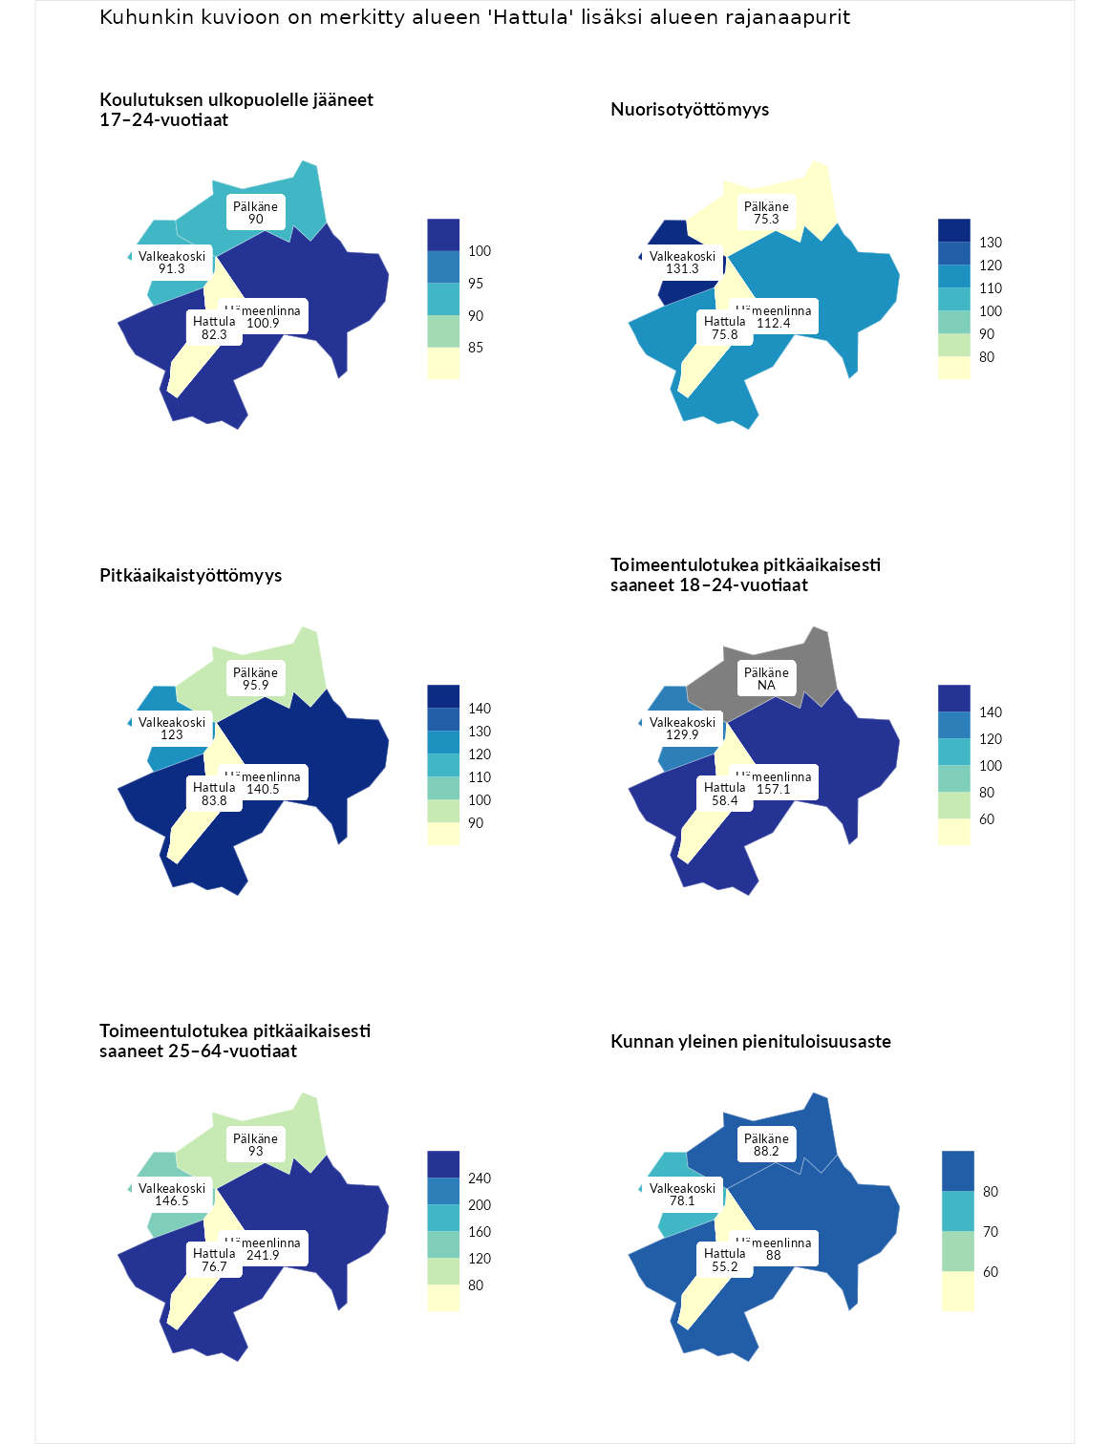

Koulutuksen ulkopuolelle jääneet 17–24-vuotiaat
aluenimi | arvo | asema
Kivijärvi (korkein arvo) | 217.3 | 1
Hämeenlinna (naapuri) | 100.9 | 134
Valkeakoski (naapuri) | 91.3 | 175
Pälkäne (naapuri) | 90.0 | 183
Hattula (valittu) | 82.3 | 210
Masku (matalin arvo) | 40.7 | 285

Nuorisotyöttömyys
aluenimi | arvo | asema
Outokumpu (korkein arvo) | 205.2 | 1
Valkeakoski (naapuri) | 131.3 | 46
Hämeenlinna (naapuri) | 112.4 | 90
Hattula (valittu) | 75.8 | 226
Pälkäne (naapuri) | 75.3 | 230
Hailuoto (matalin arvo) | 0.0 | 279

Pitkäaikaistyöttömyys
aluenimi | arvo | asema
Ilomantsi (korkein arvo) | 233.8 | 1
Hämeenlinna (naapuri) | 140.5 | 60
Valkeakoski (naapuri) | 123.0 | 99
Pälkäne (naapuri) | 95.9 | 163
Hattula (valittu) | 83.8 | 189
Närpiö (matalin arvo) | 17.6 | 293

Toimeentulotukea pitkäaikaisesti saaneet 18–24-vuotiaat
aluenimi | arvo | asema
Tuusniemi (korkein arvo) | 280.5 | 1
Hämeenlinna (naapuri) | 157.1 | 23
Valkeakoski (naapuri) | 129.9 | 50
Hattula (valittu) | 58.4 | 139
Mustasaari (matalin arvo) | 25.3 | 164

Toimeentulotukea pitkäaikaisesti saaneet 25–64-vuotiaat
aluenimi | arvo | asema
Kotka (korkein arvo) | 325.6 | 1
Hämeenlinna (naapuri) | 241.9 | 9
Valkeakoski (naapuri) | 146.5 | 70
Pälkäne (naapuri) | 93.0 | 162
Hattula (valittu) | 76.7 | 199
Hailuoto (matalin arvo) | 0.0 | 285

Kunnan yleinen pienituloisuusaste
aluenimi | arvo | asema
Juuka (korkein arvo) | 157.0 | 1
Pälkäne (naapuri) | 88.2 | 186
Hämeenlinna (naapuri) | 88.0 | 188
Valkeakoski (naapuri) | 78.1 | 223
Hattula (valittu) | 55.2 | 273
Rusko (matalin arvo) | 33.9 | 293
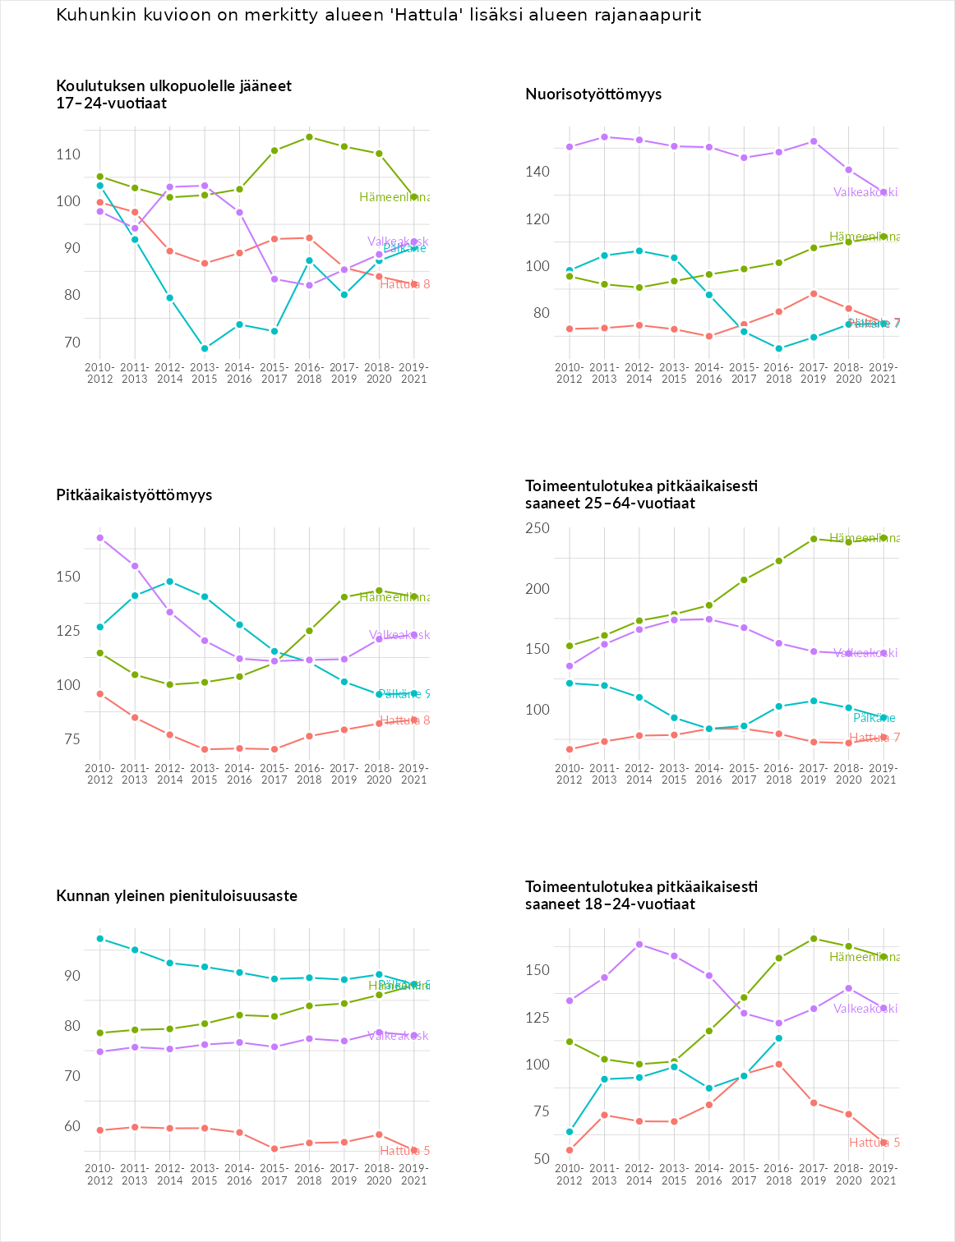

Huono-osaisuuden sosiaaliset seuraukset
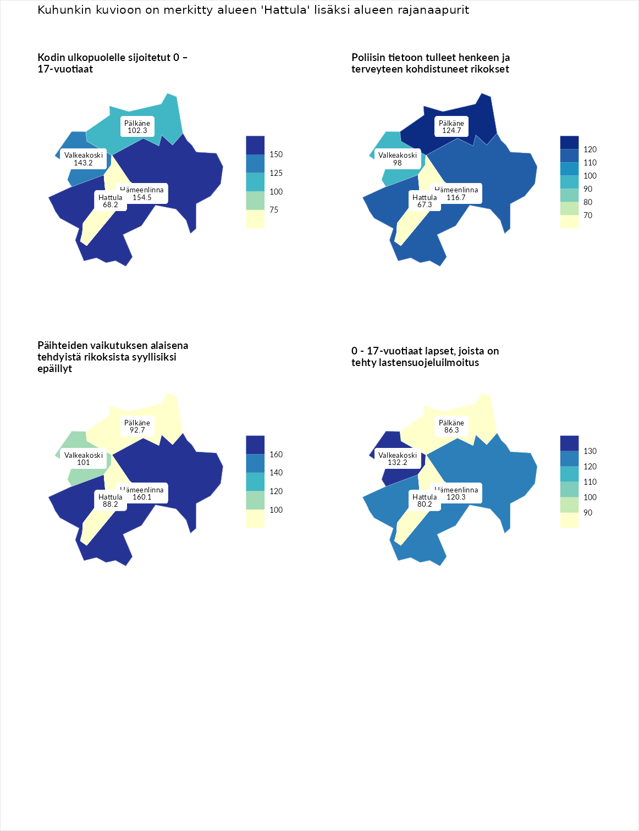

Kodin ulkopuolelle sijoitetut 0 – 17-vuotiaat
aluenimi | arvo | asema
Tuusniemi (korkein arvo) | 463.6 | 1
Hämeenlinna (naapuri) | 154.5 | 35
Valkeakoski (naapuri) | 143.2 | 60
Pälkäne (naapuri) | 102.3 | 127
Hattula (valittu) | 68.2 | 199
Enonkoski (matalin arvo) | 0.0 | 257

Poliisin tietoon tulleet henkeen ja terveyteen kohdistuneet rikokset
aluenimi | arvo | asema
Puolanka (korkein arvo) | 227.3 | 1
Pälkäne (naapuri) | 124.7 | 77
Hämeenlinna (naapuri) | 116.7 | 95
Valkeakoski (naapuri) | 98.0 | 150
Hattula (valittu) | 67.3 | 254
Hailuoto (matalin arvo) | 0.0 | 287

Päihteiden vaikutuksen alaisena tehdyistä rikoksista syyllisiksi epäillyt
aluenimi | arvo | asema
Kemi (korkein arvo) | 347.6 | 1
Hämeenlinna (naapuri) | 160.1 | 32
Valkeakoski (naapuri) | 101.0 | 143
Pälkäne (naapuri) | 92.7 | 171
Hattula (valittu) | 88.2 | 185
Luoto (matalin arvo) | 17.6 | 293

0 - 17-vuotiaat lapset, joista on tehty lastensuojeluilmoitus
aluenimi | arvo | asema
Vaala (korkein arvo) | 189.0 | 1
Valkeakoski (naapuri) | 132.2 | 38
Hämeenlinna (naapuri) | 120.3 | 65
Pälkäne (naapuri) | 86.3 | 219
Hattula (valittu) | 80.2 | 236
Maalahti (matalin arvo) | 33.0 | 293
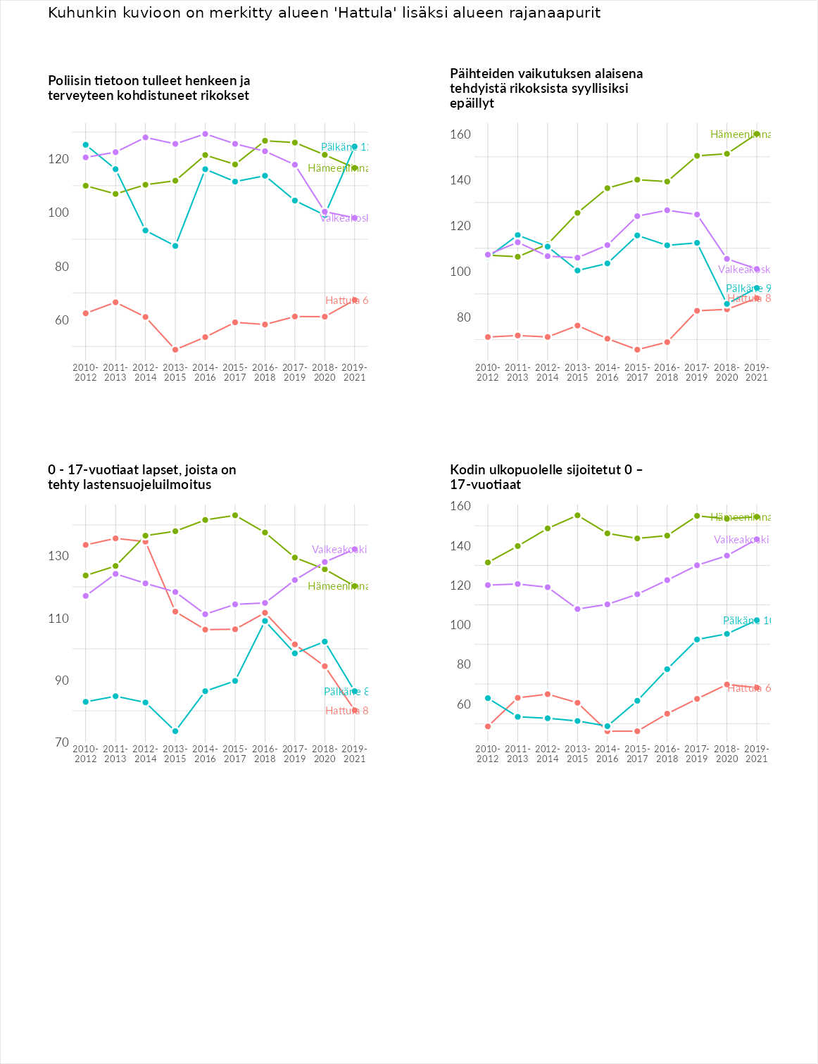

Huono-osaisuuden taloudelliset yhteydet
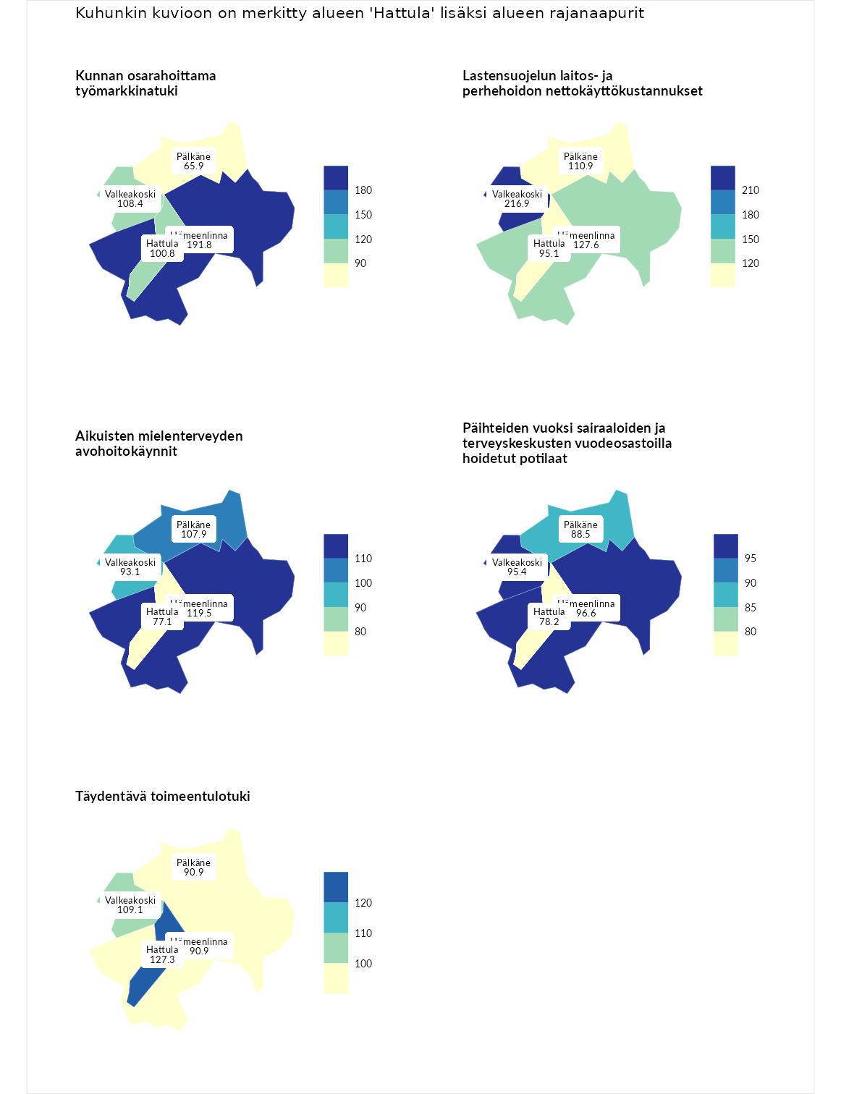

Kunnan osarahoittama työmarkkinatuki
aluenimi | arvo | asema
Lahti (korkein arvo) | 300.3 | 1
Hämeenlinna (naapuri) | 191.8 | 19
Valkeakoski (naapuri) | 108.4 | 125
Hattula (valittu) | 100.8 | 143
Pälkäne (naapuri) | 65.9 | 239
Luoto (matalin arvo) | 5.9 | 293

Lastensuojelun laitos- ja perhehoidon nettokäyttökustannukset
aluenimi | arvo | asema
Tuusniemi (korkein arvo) | 304.1 | 1
Valkeakoski (naapuri) | 216.9 | 7
Hämeenlinna (naapuri) | 127.6 | 76
Pälkäne (naapuri) | 110.9 | 113
Hattula (valittu) | 95.1 | 155
Siikainen (matalin arvo) | -179.0 | 293

Aikuisten mielenterveyden avohoitokäynnit
aluenimi | arvo | asema
Lapinlahti (korkein arvo) | 559.0 | 1
Hämeenlinna (naapuri) | 119.5 | 97
Pälkäne (naapuri) | 107.9 | 124
Valkeakoski (naapuri) | 93.1 | 163
Hattula (valittu) | 77.1 | 216
Lempäälä (matalin arvo) | 15.9 | 293

Päihteiden vuoksi sairaaloiden ja terveyskeskusten vuodeosastoilla hoidetut potilaat
aluenimi | arvo | asema
Pelkosenniemi (korkein arvo) | 258.6 | 1
Hämeenlinna (naapuri) | 96.6 | 146
Valkeakoski (naapuri) | 95.4 | 155
Pälkäne (naapuri) | 88.5 | 175
Hattula (valittu) | 78.2 | 200
Enonkoski (matalin arvo) | 0.0 | 273

Täydentävä toimeentulotuki
aluenimi | arvo | asema
Merikarvia (korkein arvo) | 1009.1 | 1
Hattula (valittu) | 127.3 | 89
Valkeakoski (naapuri) | 109.1 | 145
Hämeenlinna (naapuri) | 90.9 | 170
Pälkäne (naapuri) | 90.9 | 182
Pukkila (matalin arvo) | 9.1 | 293
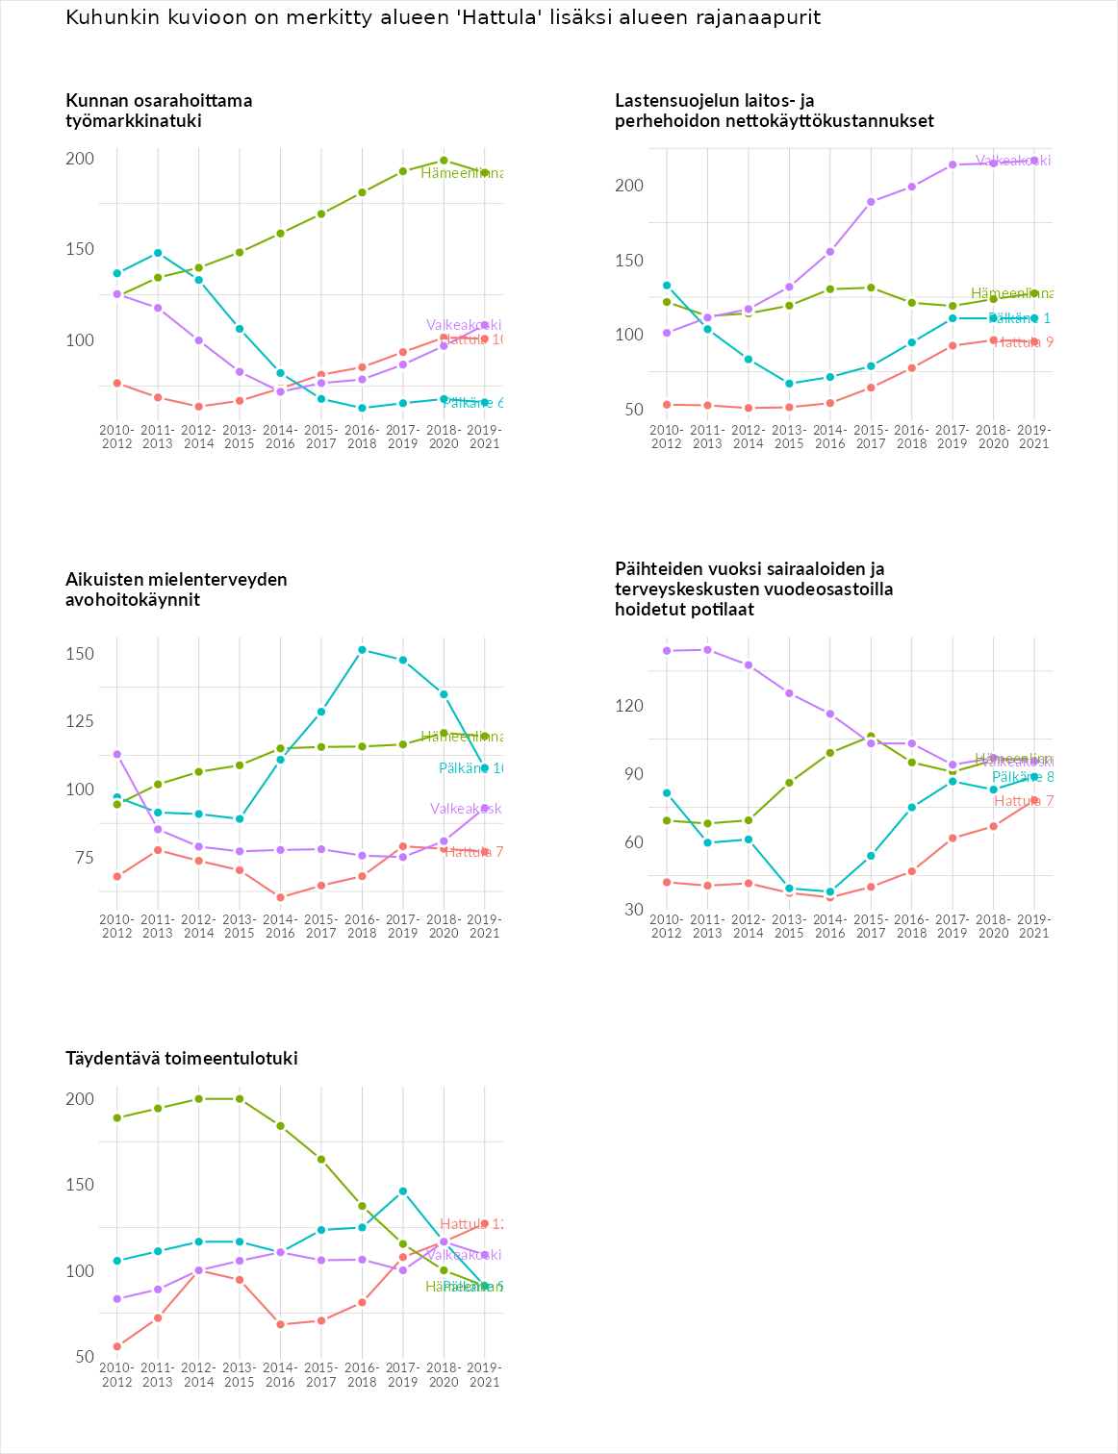

Postinumeroaluekohtaiset tiedot
aluekoodi | aluenimi | Kokonaislukema | Alimpaan tuloluokkaan kuuluvat taloudet | Alimpaan tuloluokkaan kuuluvat täysi-ikäiset | Työttömät | Peruskoulutuksen omaavat
14430 | Vuohiniemi | 112.6 | 114.3 | 98.9 | 131.7 | 105.5
14620 | Tyrväntö | 107.8 | 117.4 | 119.0 | 109.0 | 85.8
14610 | Lepaa | 94.8 | 109.4 | 122.0 | 85.0 | 62.8
14530 | Leteensuo | 85.8 | 63.6 | 89.9 | 100.6 | 89.1
13800 | Katinala | 82.2 | 79.2 | 77.4 | 82.5 | 89.5
13720 | Parola | 75.6 | 73.3 | 71.2 | 77.6 | 80.3
13700 | Parolannummi | 66.7 | 60.0 | 63.0 | 74.5 | 69.4
13900 | Pekola | 55.1 | 43.4 | 64.9 | 39.2 | 73.0
13880 | Rahkoila | 54.9 | 45.8 | 72.7 | 48.4 | 52.8
